Министерство образования и науки Российской Федерации

Федеральное государственное бюджетное образовательное учреждение
высшего профессионального образования
«Санкт-Петербургский государственный архитектурно-строительный университет»

РЕФЕРАТ
Жилые комплексы с расширенными социальными функциями обслуживания населения

_______________________________
(подпись, дата)

Санкт-Петербург
2013

РЕФЕРАТ
Отчет: 24 с., 3 ч., 8 рис., 3 табл., 11 прил.
Ключевые слова: жилой комплекс, потребности человека, инфраструктура, социальный сервис.
Объектом исследования являются жилые комплексы с расширенной инфраструктурой.
Цель работы: разработать классификацию и типологические характеристики инфраструктуры приближенного социального обслуживания, исследовать свойство, которыми должно обладать пространство, способствующее комфортной жизни человека.
Метод проведения работы: прикладное исследование.
Результатами первого этапа НИР является: создание типологии жилых комплексов относительно их инфраструктуры на базе изучения общемировых тенденций в проектировании жилья.
Основные характеристики полученного результата: Информация, полученная на первом этапе исследования поспособствовала общему расширению спектра навыков и знаний о проектировании жилых пространств.
Область применения результата: использование архитекторами - в проектировании жилых комплексов; в учебной работе - в написании курсовых и дипломных проектов.

ОГЛАВЛЕНИЕ

Реферат 3
Определения 5
Введение 7
Основная часть . 9
Заключение.. 13
Список использованной литературы. 14
ПРИЛОЖЕНИЕ А 15
ПРИЛОЖЕНИЕ Б 15
ПРИЛОЖЕНИЕ В 16
ПРИЛОЖЕНИЕ Г 17
ПРИЛОЖЕНИЕ Д 18
ПРИЛОЖЕНИЕ Е
19
ПРИЛОЖЕНИЕ Ж 20
ПРИЛОЖЕНИЕ И 21
ПРИЛОЖЕНИЕ К 22
ПРИЛОЖЕНИЕ Л 23
ПРИЛОЖЕНИЕ М 24

ОПРЕДЕЛЕНИЯ
Жилой комплекс (ЖК) | система жилых пространств, обеспеченных необходимыми удобствами для комфортабельного проживания людей, связанных между собой средой, которая создается для полноценной жизнедеятельности человека
Жилой район | структурный элемент селитебной территории площадью от 80 до 250 га, в пределах которого размещаются учреждения и предприятия радиусом обслуживания не более 1500 м, а также часть объектов городского назначения; границами, которого являются труднопреодолимые естественные и искусственные рубежи, магистральные улицы и дороги общегородского назначения. Жилой район, как правило, является объектом разработки проекта детальной планировки, а микрорайон (квартал) - проекта застройки. Относить проектируемый объект к одному из уровней структурной организации селитебной территории следует в задании на проектирование
Инфраструктура | система социальных сервисов различного функционального направления, предусмотренные девелоперов в соответствии с типом жилья
Класс жилья | совокупность параметров, определяющих статус жилого пространства
Микрорайон (квартал) | структурный элемент жилой застройки площадью 10-60 га, но не более 80 га, не расчлененный магистральными улицами и дорогами, в пределах которого размещаются учреждения и предприятия повседневного пользования радиусом обслуживания не более 500м (кроме школ и дошкольных учреждений, радиус обслуживания определяется в соответствии с табл. 5 норм СНиП). Градостроительными границами являются магистральные или жилые улицы, проезды, пешеходные пути, естественные рубежи
Социальный сервис | различные типы услуг, предоставляемые в жилом комплексе для улучшения проживания жителей

ВВЕДЕНИЕ
Архитектура первостепенно ставит перед собой задачу создать функциональное и взаимосвязанное пространство, которое будет соответствовать первичным и ежедневным потребностям человека.
В ходе изучения проектов жилых комплексов с расширенной инфраструктурой в России и за рубежом была создана теоретическая типология жилья в зависимости от состава сервисов.
Актуальность и проблематика. Данная тема исследования является очень актуальной в области не только архитектуры, а так же экономике, социологии, градостроительстве. Наличие социальных сервисов в жилых комплексах является одним из самых важных элементов при выборе жилья, поэтому именно изучение взаимодействия жилого пространства с пространством сервисов отвечает потребностям сегодняшнего дня.
Большое количество объектов социальной инфраструктуры сейчас строится в крупных жилых комплексах эконом- и комфорт-класса. Объекты бизнес-класса и выше, как правило, имеют хорошую локацию, и вся необходимая инфраструктура и так находится в шаговой доступности. В первую очередь, в таких жилых комплексах строится детский сад или другое дошкольное учреждение, школа, паркинг, благоустраивается прилегающая территория, на первых этажах дома располагаются коммерческие помещения: магазины, банки, бытовые услуги и др.
На сегодняшний день наблюдается тенденция в снижении уплотнения застройки в городе, в связи с этим девелоперы переходят на освоение новых, еще незастроенных кварталов. Большинство новостроек представляют собой масштабные многофункциональные комплексы, где перед девелопером стоит задача комплексного освоения территории. И, несмотря на то, что социальные объекты на данный момент не приносят прибыли, девелопер идет на эти траты, понимая, что наличие данных объектов может стать решающим аргументом для покупки жилья в этом комплексе. Спрос на такие объекты растет, что подтверждает потребность во включении пространства сервисов в проект. Требования к наличию социальной инфраструктуры различаются в зависимости от масштабов и класса проекта.
Наличие в доме развернутой инфраструктуры влияет на класс жилья. Определенный набор инфраструктурных элементов рассматривается как очень важная, неотъемлемая его часть, повышающая качество дома. Однако богатая инфраструктура почти гарантированно означает высокую квартплату. Самый простой на первый взгляд способ окупить инфраструктуру и уменьшить платежи жильцам - это сделать ее открытой для посторонних с улицы.

ОСНОВНАЯ ЧАСТЬ
Инфраструктура жилого комплекса складывается из повседневных потребностей его жителя таких, как:
- комфортабельность: безопасность и защищенность (охрана), нормальный микроклимат помещения, хорошая сеть инженерных коммуникаций, защита от вредных факторов окружающей среды;
- транспортная доступность: наличие остановок общественного транспорта, подземного и наземного паркинга;
- образовательная потребность: детские сады, школы, образовательные клубы, библиотеки, центр дневного пребывания;
- бытовое и ремонтное обслуживание: ЖКХ, кладовые и хозяйственные помещения, прачечные, химчистки, ремонтные мастерские, информационные центры;
- административные и коммерческие потребности: банки, различные офисы, кассы, почта, медицинские учреждения;
- потребности в досуге: спортивные комплексы, клубы по интересам, парки и аллеи, рекреации, публичные открытые пространства;
- питание: продуктовые магазины, кафе, столовые, рестораны.
Исходя из этих потребностей можно составить список социальных сервисов, включенных в ЖК. В свою очередь, эти сервисы будут отличаться в соответствии с классом ЖК, т.е. уровнем обслуживания необходимым для потребителя. Соотношение необходимого сервиса и дополнительных услуг разного качества обслуживания совершенно разное во всех современных домах и жилых комплексах [Приложение А].
Было выявлено три класса жилья:
- эконом-класс;
- комфорт-класс;
- элит-класс.
Каждый класс жилья имеет определенный состав сервисов, который должен присутствовать в жилом комплексе. Классы жилья формируются из основных параметров, таких как [Приложение Б].:
- местоположение;
- строительные материалы;
- планировки квартир;
- площади квартир;
- количество квартир на этаж;
- инфраструктура;
- высота помещений;
- способ отопления;
- парковка;
- лифтовой узел.
Например, на первый параметр, местоположение, влияет насколько жилье близко к центру города и к остановкам общественного транспорта, окружающая (существующая) застройка, наличие рядом водоемов, гор и другого ландшафта (благодаря этому существуют видовые точки).
Анализ классов в соответствии с их составом сервисов показан на Рисунке 3 [Приложение В]. Из Рисунка 3 видно, что существуют сервисы, которые присутствую во всех трех классах жилья и те, которые есть сразу у двух, например, у эконом-класса и комфорт или комфорт- и элит-класса. Также, существуют для каждого класса обязательные и дополнительные сервисы [Приложение Г]. Обязательные - основа, формирующая тип жилья; дополнительные выступают, как возможные, не формирующие.
Благодаря этому анализу можно определять класс жилья в зависимости от наличия определенных сервисов.
Для изучения российских жилых комплексов мы рассмотрели следующие проекты: жилой комплекс "Дом на Шпалерной улице", жилой комплекс «Космос» (Компания «Земцов и Кондиайн»), жилой комплекс «Прибалтийский».
Первый ЖК [Приложение Д] является элитным жильем, так как находится в центре города, где историческая застройка. Рядом: Таврический дворец, Смольный собор, Кикины палаты; а также благоустроенная зеленая зона (сад Таврический и Смольный, сквер), торговые комплексы, бизнес-центры, много образовательных учреждений и музеев. Дом имеет подземный паркинг и хорошую транспортную доступность, но не имеет широкий спектр сервисов, которые включены в сам комплекс. В нем находятся пять офисов коммерческой деятельности. Все остальные сервисы существуют в рядом стоящих зданиях.
Жилой комплекс "Космос" [Приложение Е] расположен рядом с зеленой зоной (Парком Победы) и рядом со спортивно-концертным залом "Петербугский". Комплекс состоит из трех отдельно стоящих башен, объединенным единым вестибюлем, где находится подземный двухуровневый паркинг. Над ним - детские и игровые площадки, прогулочные дорожки, спортивная площадка. Остальные необходимые для жильцов социальные сервисы встроены в дома, которые стоят неподалеку. Доступность общественного транспорта менее развита.
Жилой комплекс "Прибалтийский" [Приложение Е] относится к комфорт-классу. Он строится на побережье Финского залива в новом квартале. Остановки наземного и подземного транспорта находятся далеко от места застройки. Школы и детские сады стоят только в близлежащих кварталах. Внутри жилого комплекса будет закрытый двор с детскими и спортивными площадками, гостевая парковка, подземный паркинг. В каждом подъезде планируется наличие консьержа. В первых этажах подразумеваются помещения под продуктовые магазины, салоны красоты, аптеки, отделения банков, предприятия сферы обслуживания.
Проанализировав общую ситуацию в Санкт-Петербурге, можно сказать, что большинство ЖК, которым присваивают класс комфорт- или элит-, не соответствует этим классам, так как не по всем параметрам и сервисам сходятся. Еще один из минусов российской застройки - это отсутствие взаимосвязи между сервисами. Таким образом, создаваемая инфраструктура разваливается. Существуют и проекты, в которые включено большинство сервисов разного спектра.
Рассматривая зарубежную архитектуру, было обращено внимание на проекты Стивена Холла , Bjarke Ingels Group и MVRDV [Приложение И,К,Л]. Их объединяет один сервис, который на данный момент для российских реалий новый, – интегрированное внутрь комплекса публичное пространство, которое могут использовать не только жильцы. Это пространство может быть представлено в виде прогулочных парков, садов с водоемами, видовых площадок или пространств с художественными инсталляциями. Открывая публичное пространство внутри жилого комплекса для внешних пользователей, инфраструктура становится самодостаточной в экономическом аспекте. На базе выявленного нового сервиса, формируется новый тип жилья – «мегаструктуры». К нему относятся проекты, которые использовались для анализа. Можно отметить, что в таких жилых комплексах не существует понятия класса, а есть различные типы квартир, т.е. один комплекс может включать в себя различные квартиры, которые отличаются планировками, площадями, ценами за квадратный метр. При этом инфраструктура одна и та же и доступна для каждого.

ЗАКЛЮЧЕНИЕ
В ходе работы было установлено 4 типа ЖК. Каждый тип имеет свое современное пространство, обладающее определенным составом сервисов, которые при правильном взаимодействии будут создавать функциональную инфраструктуру. В дальнейшем любой состав сервисов можно использовать при проектировании жилого комплекса в зависимости от того, какой класс нужен.
Составлена типологическая схема [ПРИЛОЖЕНИЕ М]:
Тип 1 «Жилье Эконом-класса»: Объекты с слаборазвитой инфраструктурой или лишенные ее по причине неактуальности для потребителя.
Тип 2 «Жилье класса Комфорт»: Объекты с слаборазвитой инфраструктурой, в основном включают в себя первостепенно необходимые сервисы
Тип 3 «Элитное жилье»: Объекты с развитой, но не систематизированной инфраструктурой, что делает ее несамодостаточной и невостребованной в экономическом аспекте
Тип 4 «Мегаструктуры»: Объекты с очень развитой и систематизированной структурой сервисов. Обычно такого рода развитая система требует большого числа потребителей. Таким образом, масштабы проекта расширяются.

ИСПОЛЬЗОВАННАЯ ЛИТЕРАТУРА
- .
- http://www.archi.ru/ (журнал об архитектуре).
- http://www.stevenholl.com/ (архитектурная мастерская Стивена Холла).
- http://www.mvrdv.nl/ (архитектурного бюро MVRDV).
- http://www.big.dk (архитектурное бюро Bjarke Ingels Group).

ПРИЛОЖЕНИЕ А
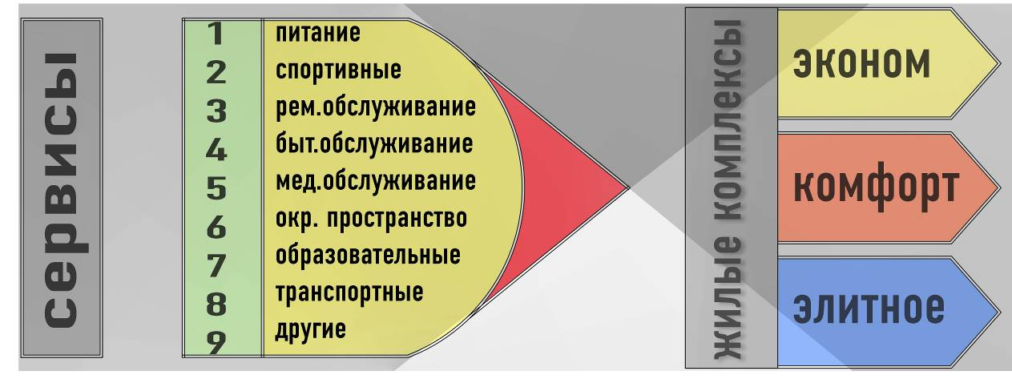
Рисунок 1 – Основные сервисы жилых комплексов, которые присутствуют во всех классах (желтым обозначен класс-эконом, красным - комфорт-, синим - элит-класс).

ПРИЛОЖЕНИЕ Б
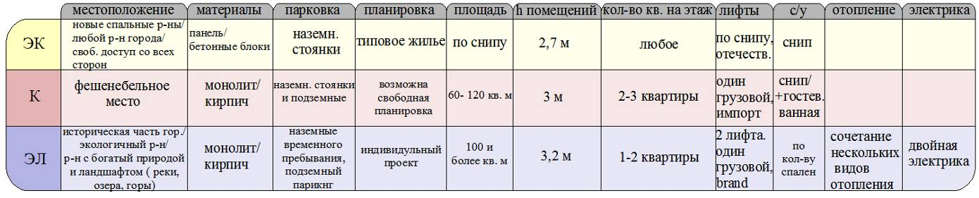
Рисунок 2 – Основные характеристика жилых комплексов в зависимости от класса.

ПРИЛОЖЕНИЕ В
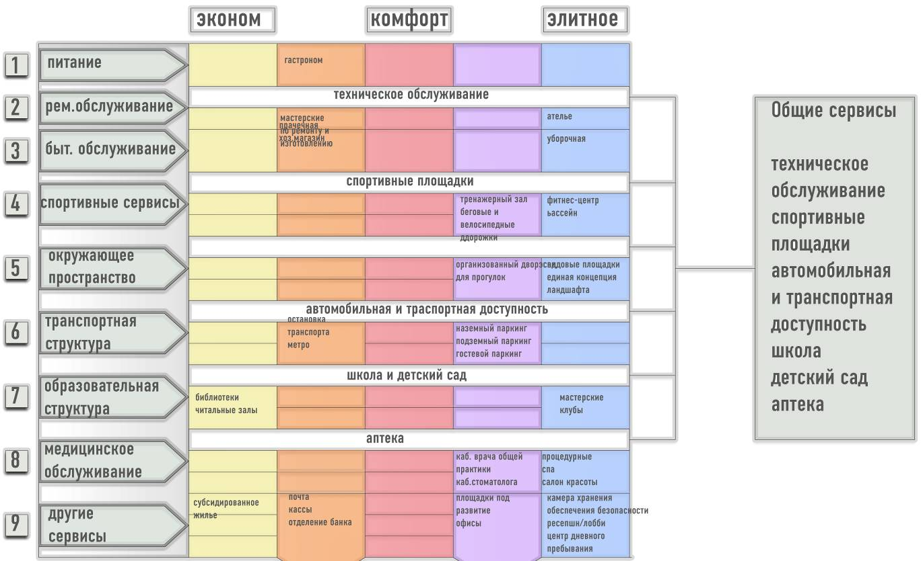
Рисунок 3 – Соотношение сервисов и класса жилья (желтым обозначено сервисы эконом-класса , красным - комфорт-класса, синим - элит-класса; цветом оранжевым и фиолетовым обозначены смежные сервисы, которые присутствуют в обоих классах).

ПРИЛОЖЕНИЕ Г
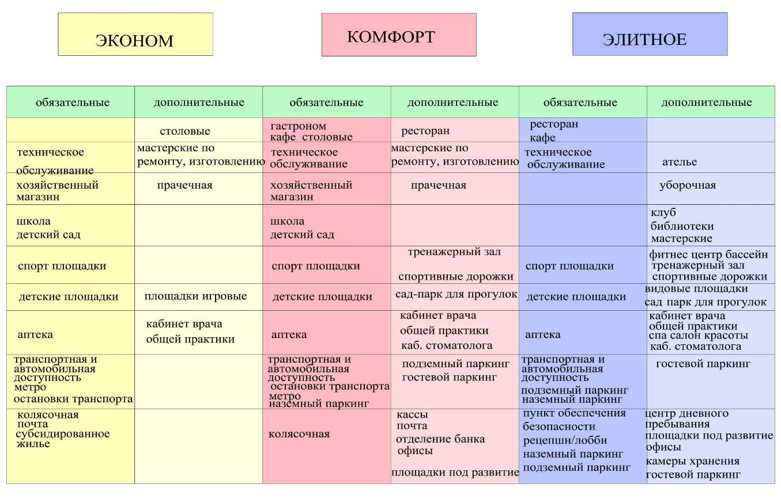
Рисунок 4 – Таблица с обязательными и дополнительными сервисами каждого класса.

ПРИЛОЖЕНИЕ Д
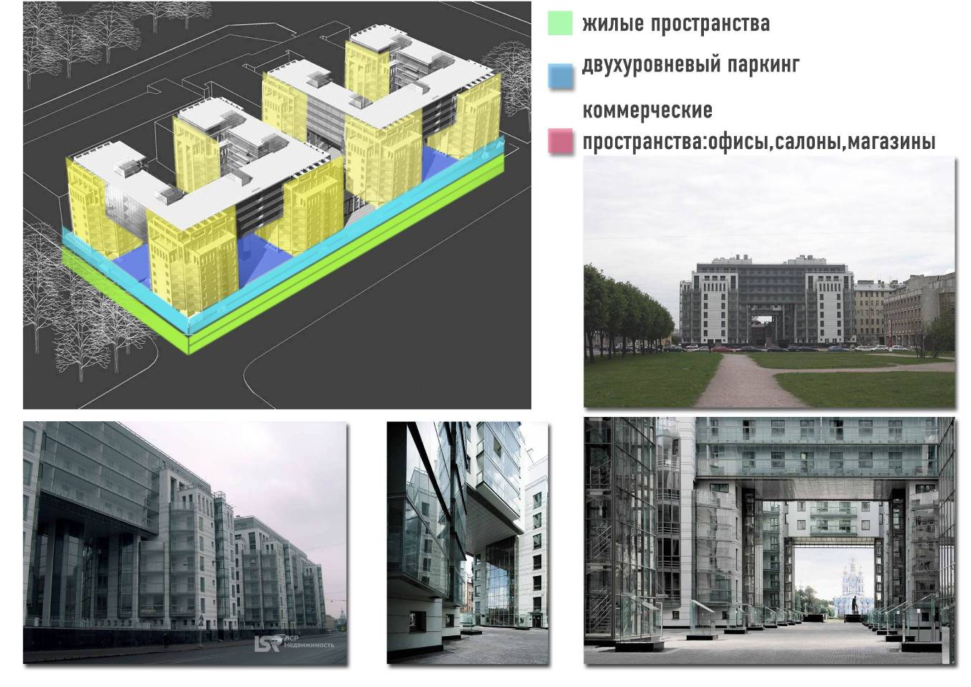
Рисунок 5 – Жилой комплекс "Дом на Шпалерной улице" (г. Санкт-Петербург, улица Шпалерная, дом 60).

ПРИЛОЖЕНИЕ Е
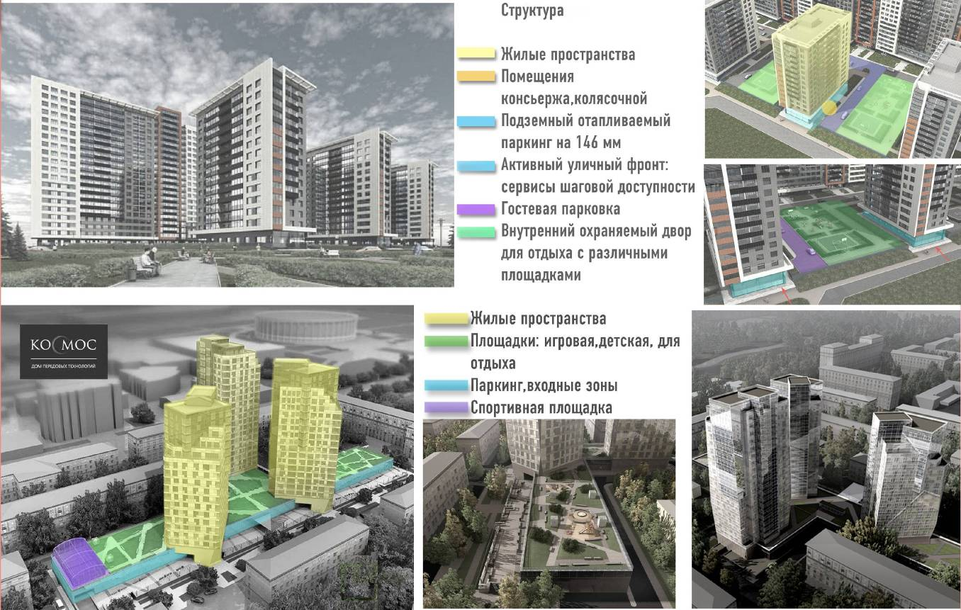

Рисунок 6 – Наверху - жилой комплекс «космос» (компания «Земцов и Кондиайн»), внизу - жилой комплекс «Прибалтийский».

ПРИЛОЖЕНИЕ Ж
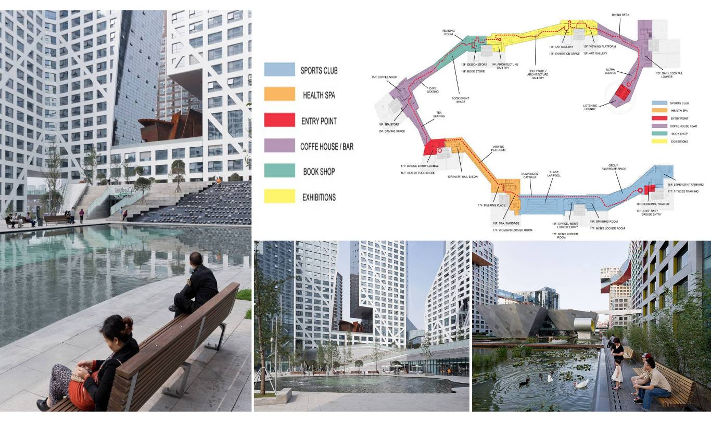
Рисунок 7 – Проект Стивена Холла «SLICED POROSITY BLOCK».

ПРИЛОЖЕНИЕ И
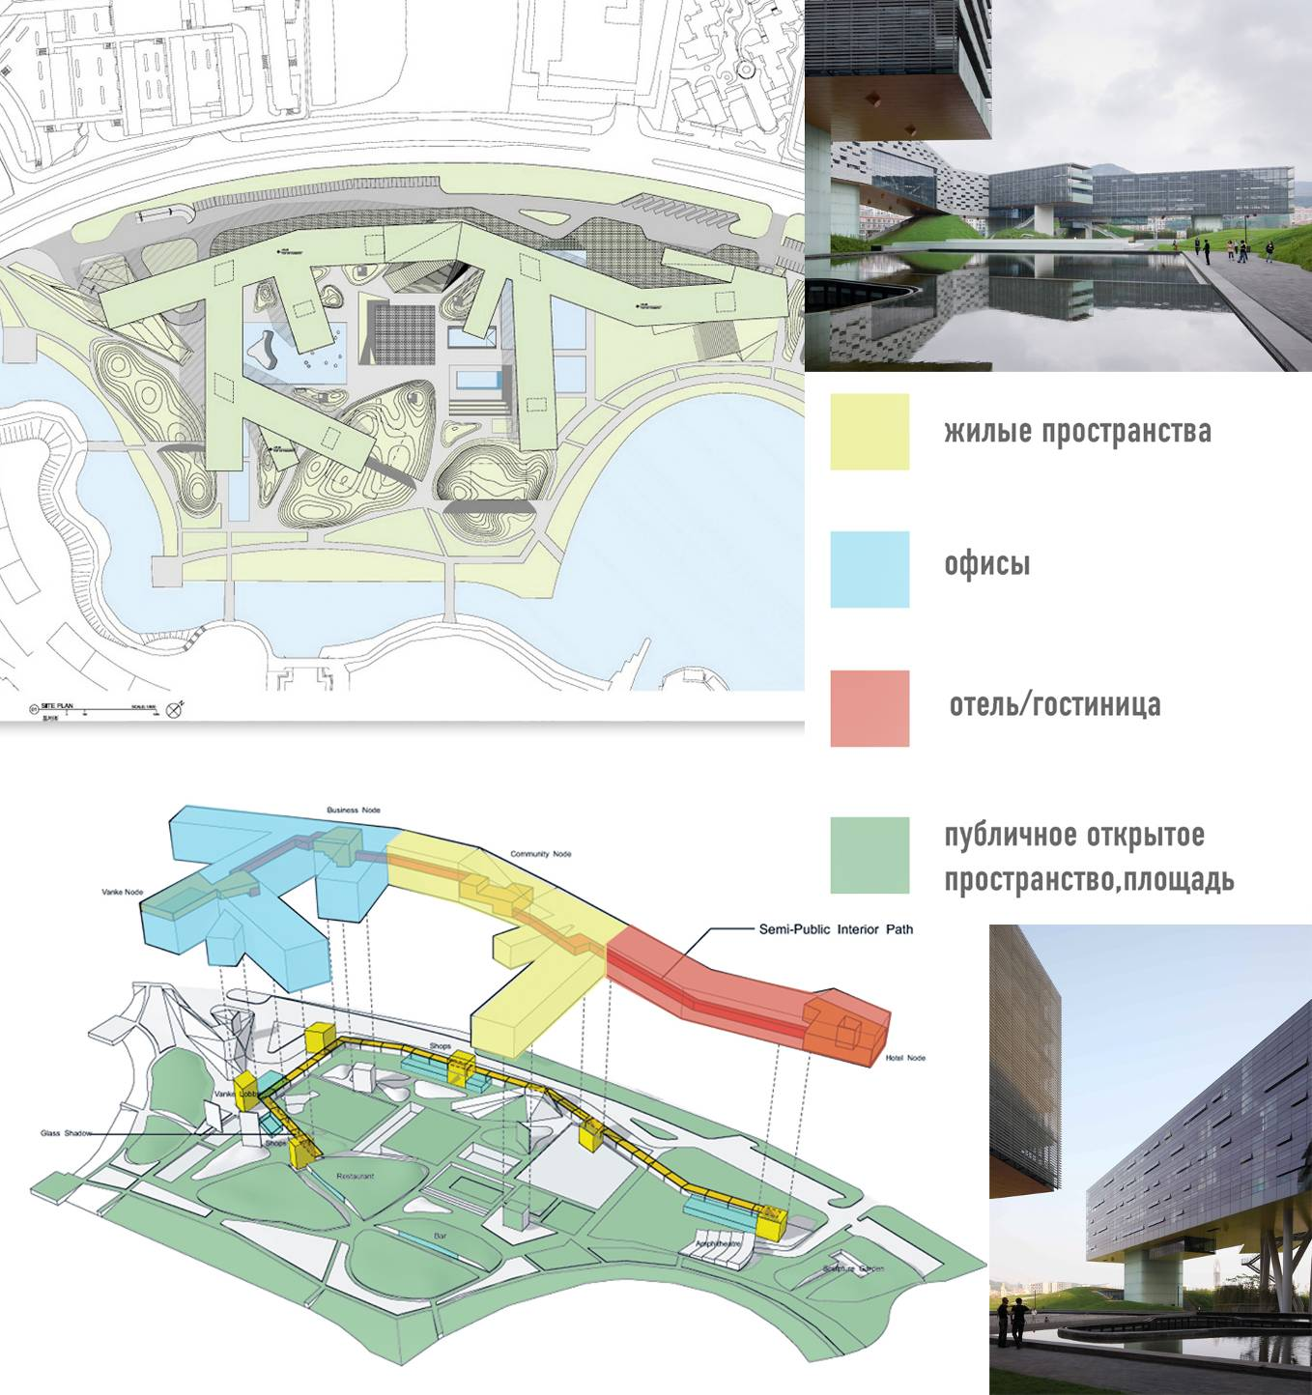
Рисунок 8 – Проект Стивена Холла «HORIZONTAL SKYSCRAPER».

ПРИЛОЖЕНИЕ К
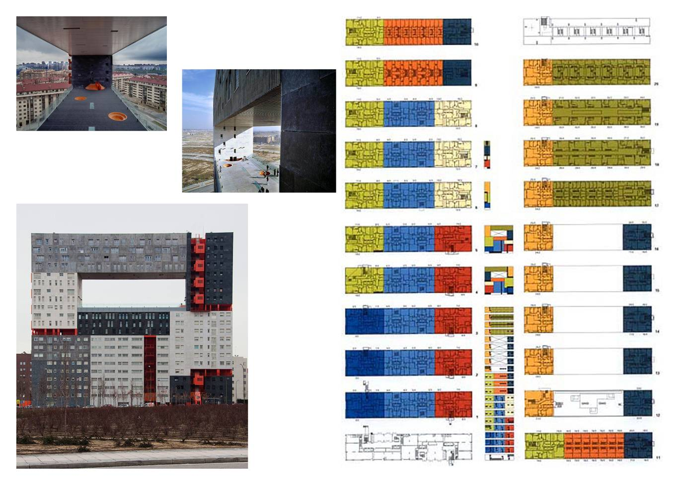 Рисунок 9 – Проект MVRDV «MIRODOR».

ПРИЛОЖЕНИЕ Л
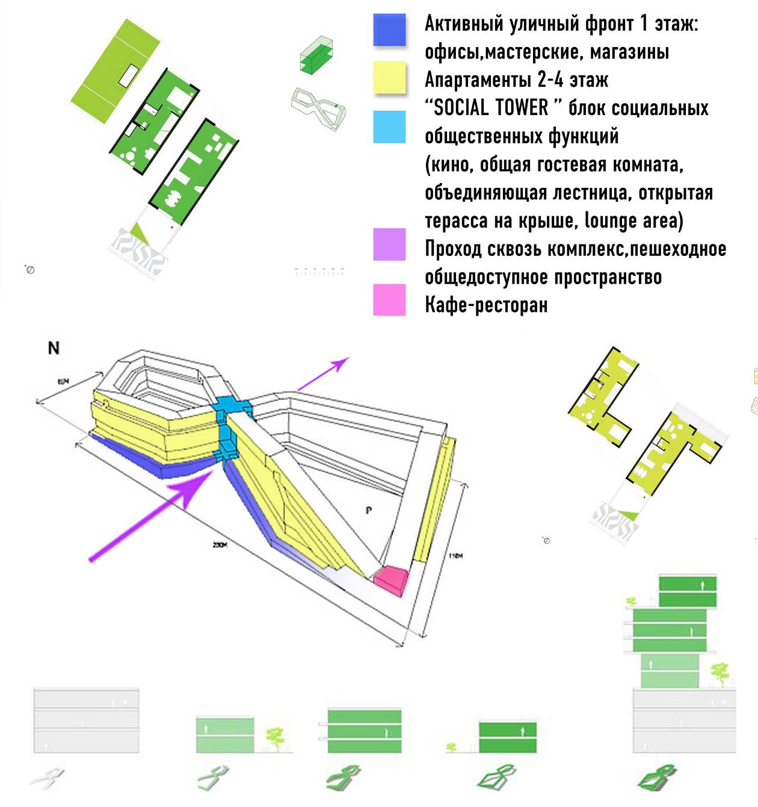
Рисунок 10 – Проект Bjarke Ingels Group «8 HOUSE».

ПРИЛОЖЕНИЕ М
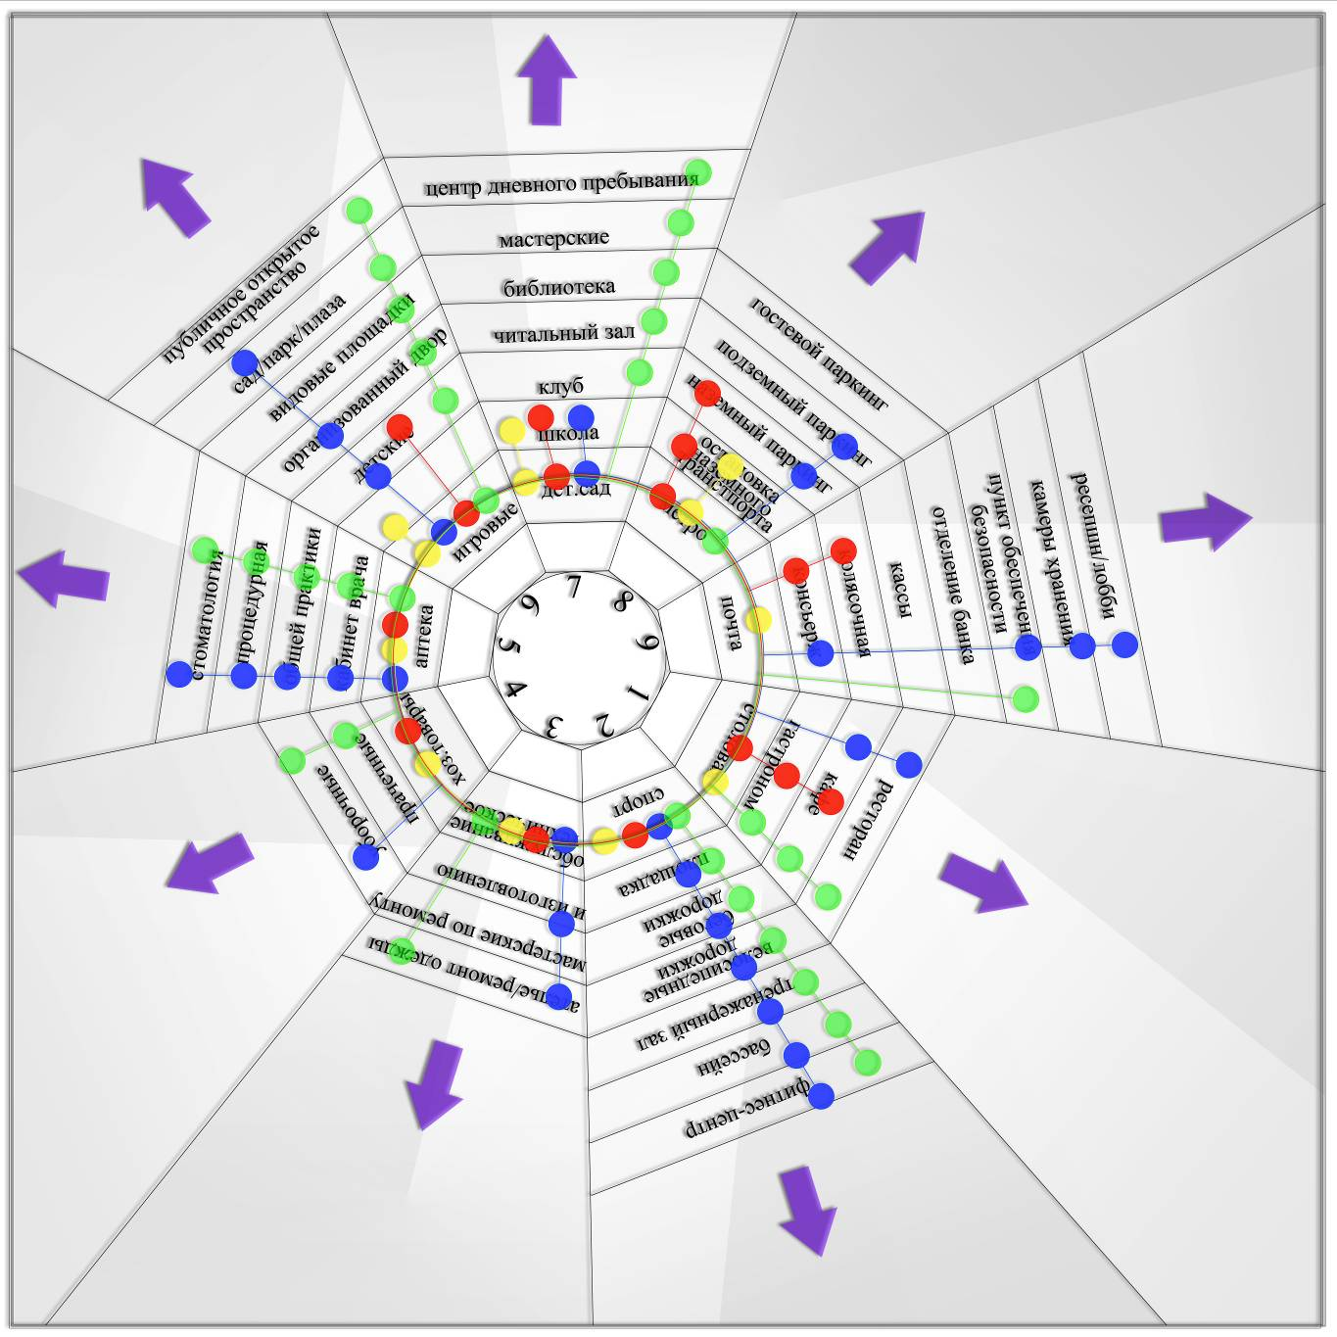
Рисунок 11 – Типология жилых классов в соответствии с составом сервисов. На схеме обозначены выявленные девять сервисов в виде лучей. Каждый луч имеет свой состав услуг, которые должны быть в жилом комплексе в соответствии с его типом. Желтым кружком обозначены услуги необходимые для Типа 1, красным - для Типа 2, синим - для Типа 3, зеленым -Типа 4.

